Администрация школы №1708 благодарит управу района за аквариум
22.06.2015
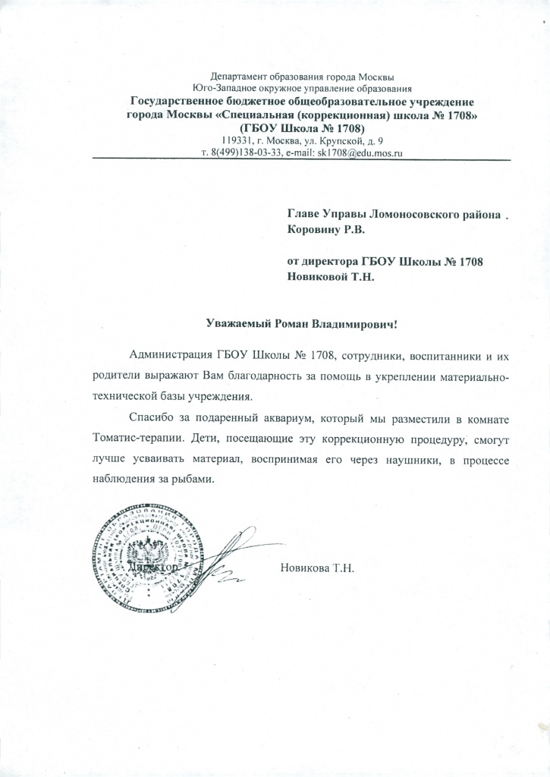

Адрес страницы: http://lomonosovsky.mos.ru/thanks-district/detail/1953580.html
Управа Ломоносовского района города Москвы

